МУНИЦИПАЛЬНОЕ АВТОНОМНОЕ ОБЩЕОБРАЗОВАТЕЛЬНОЕ УЧЕРЕЖДЕНИЕ
«СРЕДНЯЯ ОБЩЕОБРАЗОВАТЕЛЬНАЯ ШКОЛА №2
С УГЛУБЛЕННЫМ ИЗУЧЕНИЕМ ОТДЕЛЬНЫХ ПРЕДМЕТОВ
ИМЕНИ ГЕРОЯ СОВЕТСКОГО СОЮЗА Н.А. ТИМОФЕЕВА»
ГОРОДСКОГО ОКРУГА БРОННИЦЫ
(ДОШКОЛЬНОЕ ОТДЕЛЕНИЕ)

Познавательно – творческий проект
«Откуда хлеб пришёл»
Подготовила воспитатели :
Горбова Л.В.

2023 год

Проект «Откуда хдеб пришел» с детьми средней группы
Вид проекта: экологический, познавательно-исследовательский.
Продолжительность проекта: краткосрочный .
Участники проекта: дети средней группы, воспитатели, родители.
Сроки реализации проекта: 24.04.23г.- 28.04.23г.
Актуальность: у современных детей нет понимания ценностного отношения к труду человека, работающего на сельскохозяйственном поле. Хлеб для них является обыденным продуктом, который можно купить в любом магазине или супермаркете. Дети перестали ценить хлеб, как главный продукт питания для русского человека. И чтобы его вырастить необходимо, приложить много сил и труда. Поэтому мы решили уделить этому вопросу особое внимание в нашей работе с детьми. Самое главное в предстоящей работе способствовать формированию у детей четкого понимания роли человеческого труда в современном обществе и воспитывать уважительное, бережное отношение к результату его деятельности.
Ожидаемые результаты:
• сформировать у детей представления о ценности хлеба;
• получить знания о том, как выращивали хлеб в старину, и как это происходит сейчас, донести до сознания детей, что хлеб – это итог большой работы многих людей;
• воспитывать интерес к профессиям пекаря, комбайнера и к труду людей, участвующих в производстве хлеба;
• воспитывать бережное отношения к хлебу.
Цель: формирование целостного представления о процессе выращивания хлеба у детей среднего дошкольного возраста, воспитание бережного отношения к хлебу, к труду людей, которые его выращивают.
Задачи:
Образовательные:
• изучить историю возникновения хлеба;
• познакомить детей со старинными русскими обычаями, связанными с хлебом;
• расширить знания у детей о значении хлеба в жизни человека, и его
изготовлении.
Развивающие:
• развивать познавательно – исследовательскую деятельность;
• развивать умение логически мыслить, рассуждать, делать выводы и
умозаключения.
Воспитательные:
• воспитывать бережное отношение к хлебу, чувство благодарности и уважения к людям сельскохозяйственного труда;
• воспитывать желание делиться полученными знаниями.
• Познавательное развитие;
• Речевое развитие;
• Социально-коммуникативное развитие;
• Художественно-эстетическое развитие.
Пояснительная записка
Проект спроектирован с учетом ФГОС ДО, особенностей образовательного учреждения, региона.
Для личностного развития каждого ребенка огромное значение имеет приобщение к культуре своего народа, поскольку обращение к отеческому наследию воспитывает уважение, гордость за землю, на которой живешь. Без уважения к истории и культуре своего Отечества невозможно воспитать полноценно развитую личность.
Основы гражданственности и патриотизма в дошкольном возрасте возможно сформировать лишь при условии целенаправленной и систематичной работы, основанной на принципе сотрудничества детей и взрослых. Во многих продовольственных магазинах сёл, посёлков, небольших городков обязательно есть отдел «Хлеб». Хлеб является ежедневной неотъемлемой частью рациона человека. Большинство людей не мыслят свою жизнь без этого продукта. На протяжении многих столетий хлеб готовится по одному и тому же рецепту. В его состав входят: мука, вода, поваренная соль, дрожжи. В любом случае главным компонентом в процессе приготовления хлеба является мука, которую получают из зерна. Хлеб и любовь к нему заложена прямо в подсознании. И дети любят хлеб, и взрослые. Тематический проект «Хлеб всему голова» познакомит детей с процессом выращивания хлеба, сформирует представление о содержании труда людей, которые участвуют в появлении хлеба на наших столах. Занятия помогут воспитать в детях бережное отношение к хлебу, уважение к человеческому труду, понимание того, что труд каждого делает нашу жизнь, страну богаче. Мы знаем, что в хлебе заложен труд земледельцев, в нем пот и кровь предков. Хлеб - общее богатство, и мы должны испытывать к нему уважение!
Этапы проекта.
Подготовительный этап:
- определение объектов изучения;
- подбор семян злаков, предметов ухода, формочек для теста, ручной мельницы;
- подбор пословиц и поговорок, загадок о хлебе;
- определение уровня знаний детей о хлебе;
- постановка целей и задач проекта.
Основной этап.
Комплексно-тематическое планирование по теме проекта. Непосредственное
внедрение в совместную деятельность воспитателя и ребёнка всех
образовательных областей для реализации поставленных целей и задач по теме проекта.
Познавательное развитие:
Беседы:
«Как на наш стол хлеб пришел»;
«Кто такой хлебороб? Труд хлеборобов в старину и в современном мире»
«Хлеб всему голова! Традиции русского народа, связанные с хлебом»
«Что такое злаки и из чего пекут хлеб?»
«Какой бывает хлеб»;
«Пшеница – спутница и кормилица человека»
НОД. Ознакомление с окружающим «Хлеб – всему голова»
Рассматривание иллюстраций и репродукций:
Рассматривание серии сюжетных картинок на тему: «Выращивание хлеба»;
Составление рассказов по иллюстрации «Как выращивают хлеб»;
Просмотр видеофильмов:
«Как растет пшеница»;
«Труд комбайнера»;
«По секрету всему свету. Как получается хлеб».
Просмотр мультфильмов:
«Золотые колосья» белорусская сказка;
«История про девочку, которая наступила на хлеб». По мотивам сказки Г. Х.
Андерсена;
«Чудо – мельница!» русская народная сказка.
Знакомство с профессиями:
• Агроном;
• Комбайнер;
• Пекарь;
• Кондитер;
• Продавец.
Исследовательская деятельность:
Рассматривание и сравнивание зерен при помощи лупы (проращивание ржи, пшеницы, ячменя, овса).
Выстраивание схемы «Этапы выращивания хлеба»;
Опытно – экспериментальная деятельность:
Превращение зерна в муку (кофемолка ручная, электрическая).
Замешивание теста.
Речевое развитие.
НОД. Пересказ: Я. Тайц «Все здесь»
Грамота. Словесные игры:
«Образование относительных прилагательных» (упражнение в словообразовании прилагательных от слов пшеница, рожь по данному образцу, согласование их с существительными),
«Образование родственных слов».
Чтение художественной литературы о хлебе:
• Сказки: «Легкий хлеб», «Крылатый, мохнатый, да масляный», «Колосок»
• М. Глинская «Хлеб»;
• В. Ремизов «Хлебный голос»;
• Т. Шорыгина «Ломоть хлеба», «Хлеб хлебу брат», сказка «Сто колобков», «Какой хлеб лучше», «Сказка о пшеничном зернышке»;
• Д. Хармс «Очень-очень вкусный пирог»;
• И. Токмакова «Что такое хлеб»;
• С. Погореловский «Вот он хлебушек душистый»
• С. Михалков «Булка»
• Загадки, скороговорки, пословицы, поговорки, стихи, приметы о хлебе.
Социально-коммуникативное развитие:
Сюжетно-ролевые игры:
«Семья»;
«Хлебный магазин»;
«Кулинария».
Дидактические игры:
• «Назови профессию»;
• «Что, где растет»;
• «Что из какой муки испекли?»;
• «Четвертый лишний»;
• «Что сначала, что потом»;
• «Кто больше назовет хлебобулочных изделий»;
• «Как превратить муку в тесто?»;
• «Назови ласково».
Художественно-эстетическое развитие:
Изобразительная деятельность:
• рассматривание картин и иллюстраций о хлебе;
• НОД. Лепка из теста хлебобулочных изделий с детьми;
• НОД. Аппликация «Золотые колоски»
Физическое развитие:
Пальчиковые игры: «Копна», «Как у деда Ермолая»
Физкультурные минутки: «Каравай», «Колосок и зернышки»

Заключительный этап:
• обобщение результатов работы;
• оформление экспозиции поделок из теста;
• инсценировка сказки «Как волк вздумал хлеб печь» ;
• памятка для родителей правила обращения с хлебом;
• Создание альбома «Хлеб – всему голова».
• Развлечение «Хлеб всему голова»

Список используемой литературы:
1. Шорыгина, Т.А. Беседы о хлебе. Методические рекомендации. М.: ТЦ Сфера, 2016. – 80 с.
2. Расскажите детям о хлебе. Умные карточки для занятий в детском саду и дома, Мозаика-Синтез.
3. Сайт: «Родная тропинка: развитие ребенка от рождения до школы»
rodnaya-tropinka.ru
Приложения.

Познавательное развитие:
Беседы:
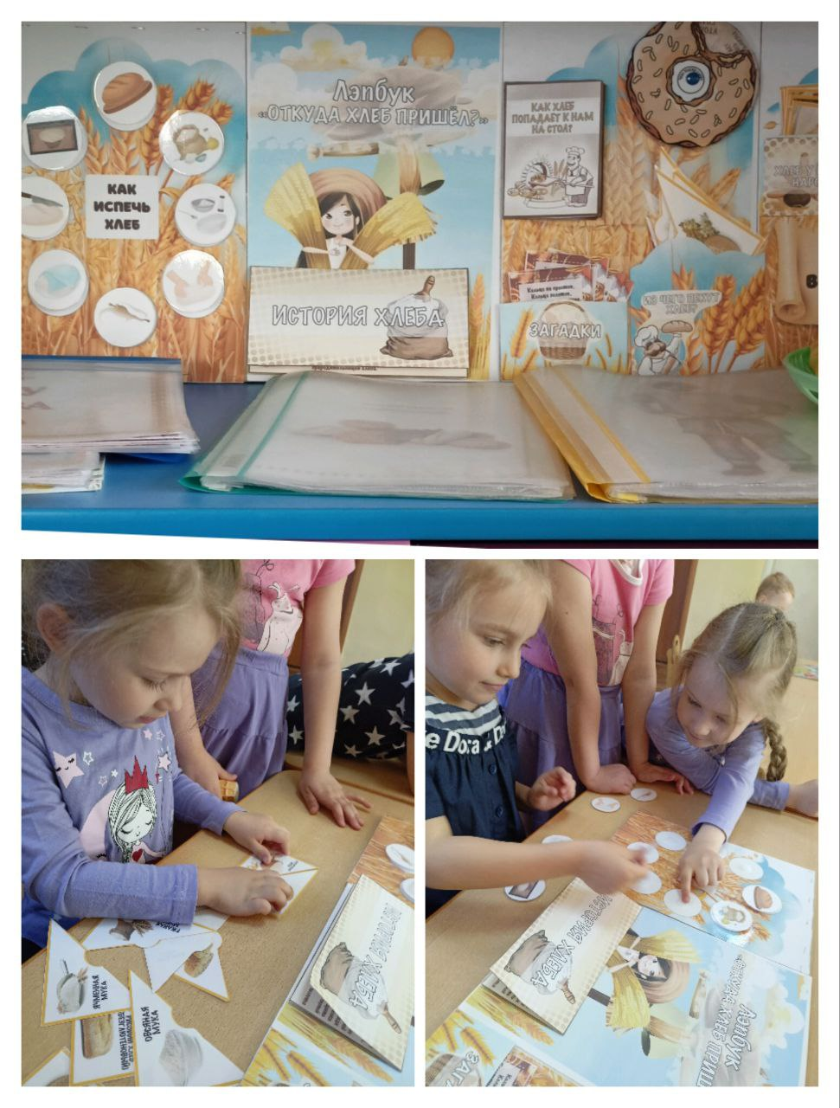
Опытно – экспериментальная деятельность:
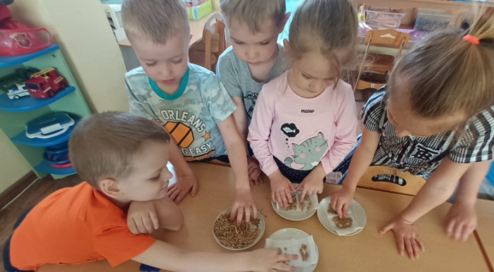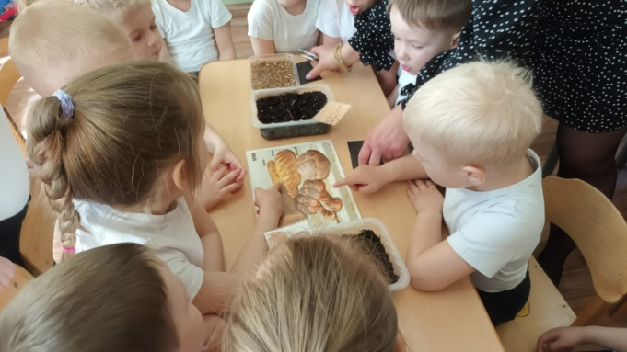
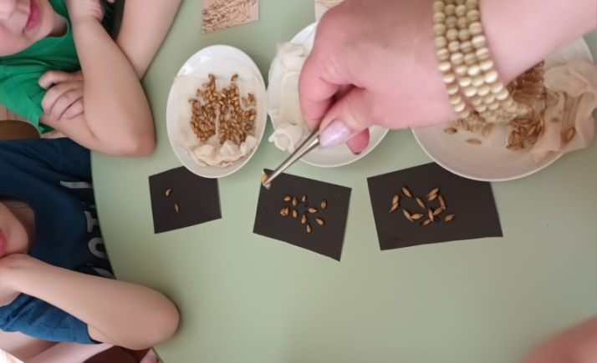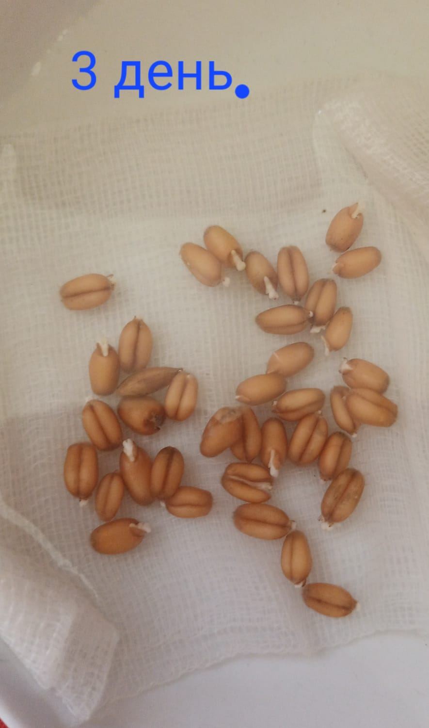
Социально-коммуникативное развитие:
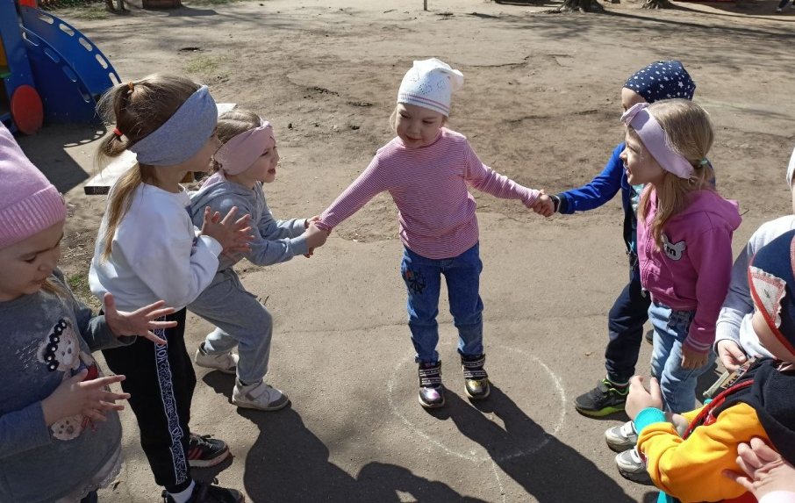

Дидактические игры:

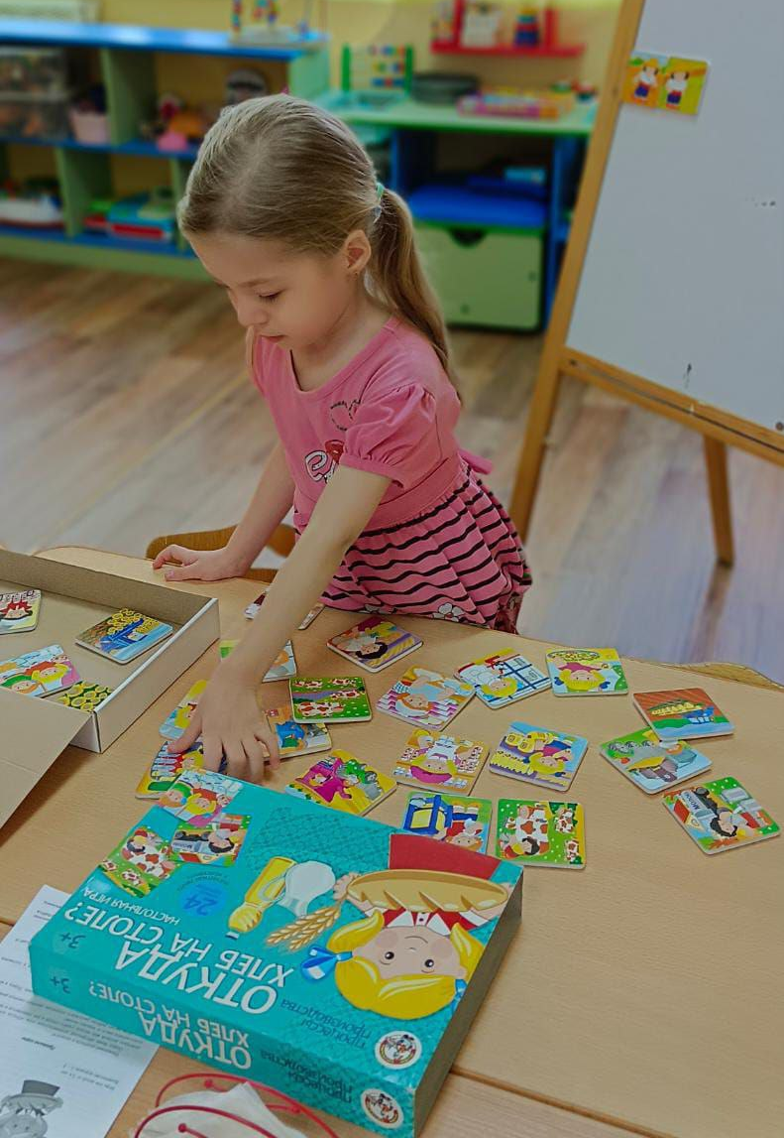

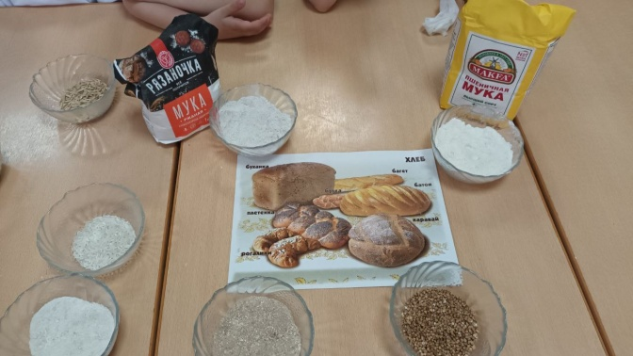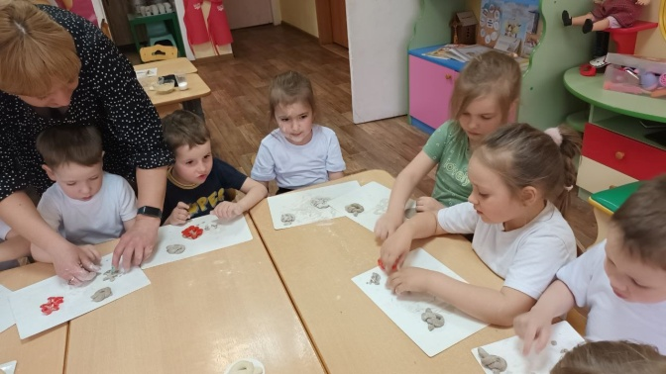
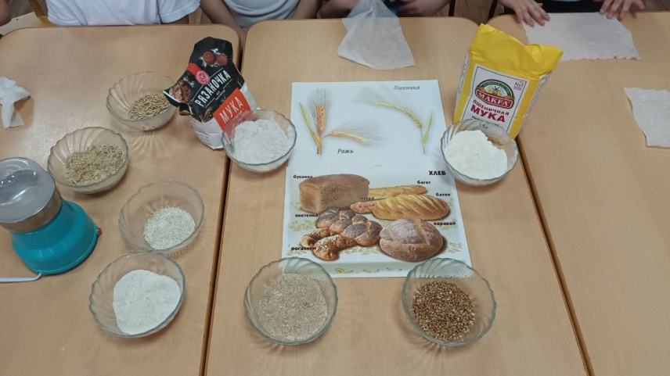

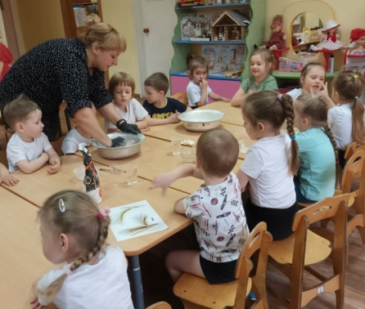

Художественно-эстетическое развитие:
Изобразительная деятельность:
